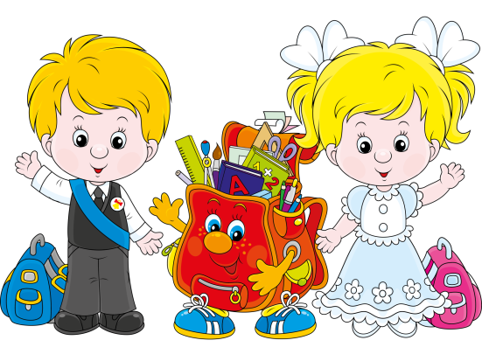Первый год обучения ребенка в школе – это очень сложный период в жизни маленького школьника. Это и новые условия жизни и деятельности ребенка, и новые контакты, новые отношения, новые обязанности. Это очень напряженный период, прежде всего потому, что школа с первых же дней ставит перед учениками целый ряд задач.

Дети с ОВЗ, поступающие в 1 класс образовательного учреждения, имеют ограниченный словарный запас, слаборазвитую мелкую моторику, неадекватные эмоции и т.д. В целом, большинство детей испытывает высокую утомляемость, вызванную еще и дополнительными, не свойственными для данного возраста, школьными нагрузками.

|  |  |
| --- | --- |
|  | Министерство образования, науки и молодежной политики  Краснодарского края |
| Государственное бюджетное профессиональное образовательное учреждение  Краснодарского края «Ейский полипрофильный колледж» |



Буклет для родителей:

«Рекомендации по организации адаптационного периода ребенка с ОВ3»

Подготовила

студентка Ш-41 группы

Нечитайло Карина

Ейск, 2024г.

Рекомендации родителям по адаптации детей в начальной школе.

1. Изучайте своего ребёнка, наблюдая за ним в различных ситуациях, что поможет лучше узнать своего малыша, те или иные черты его характера.

2. Развивайте двигательную активность ребёнка, т.к. выносливый ребёнок, который привык к физическим нагрузкам, переносит адаптацию легче, чем слабый и малоподвижный ребенок.

3. Не потакайте всем прихотям ребёнка, не злоупотребляйте лаской, т.к. это может привести к упрямству и капризности.

4. Не подавляйте тягу к самостоятельности.

5. Постарайтесь отвечать на все вопросы ребёнка, т.к. любознательность в этом возрасте не знает границ.

6. Научите ребёнка самостоятельно справляться с возникающими школьными трудностями.

7. Не нервничайте и не расстраивайтесь из-за неудач ребёнка, т.к. он боится лишний раз огорчить родителей.

8. Учите ребёнка дружить с детьми: быть честными, уважать друзей, приглашать в свой дом, не допускайте предательства, критикуйте, не унижая, а поддерживая. Помните, что дружба детства, которая будет поддержана вами, возможно, станет опорой вашего ребёнка во взрослой жизни.

Одной из основных **задач** школ, в которых реализуется инклюзивная практика, является включение детей с ОВЗ в социальное пространство, их социальная адаптация в общеобразовательном классе. Этот процесс должен управляться педагогами, специалистами сопровождения образовательного процесса, координатором инклюзивного образования и пройти так, чтобы вызвать минимум дискомфорта и у ребенка с ОВЗ, и у его одноклассников.



Помните: Ваш ребёнок будет учиться в школе не так, как когда-то учились вы. Никогда не ругайте ребёнка обидными словами за неспособность что-то понять или сделать. Старайтесь только положительно оценивать учёбу вашего малыша, даже если вам кажется, что его успехи явно недостаточны. Живите во имя ребёнка, проявляйте к нему максимум внимания, переживайте за каждую неудачу малыша и радуйтесь даже самым маленьким его успехам. Будьте ему другом, тогда малыш доверит вам самое сокровенное.

